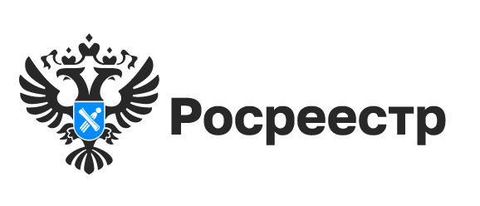

УСЛУГИ РОСРЕЕСТРА

Более трех миллионов выписок из ЕГРН получили новосибирцы в 2024 году
В 2024 году новосибирский Роскадастр выдал заявителям 3,1 млн выписок из Единого государственного реестра недвижимости (ЕГРН), что на 14% больше, чем годом ранее. Доля документов, выданных за прошлый год в электронном виде, составляет 98%.
Самой востребованной в 2024 году оказалась выписка о об основных характеристиках и зарегистрированных правах на объект недвижимости – жители региона запросили ее более 1,2 млн раз. Документ содержит основную информацию об объекте, правообладателях, видах права, наличии ограничений или обременений.
Второй по популярности стала выписка о переходе прав – более 650 тыс. документов – позволяет узнать полную историю владения объектом, содержит информацию о возникновении, переходе или прекращении прав на недвижимость.
Замыкает тройку лидеров выписка о правах отдельного лица на имевшиеся (имеющиеся) у него объекты недвижимости на территории 57 и более субъектов РФ – в новосибирский Роскадастр поступило порядка 465 тыс. запросов. Документ содержит сведения о наличии прав собственности на объект и позволяет подтвердить, какой недвижимостью на территории страны владел правообладатель в течение конкретного периода.
Выписка из ЕГРН является юридически значимым документом, содержащим актуальные сведения о характеристиках объекта недвижимости и подтверждающим право собственности на него. Документ может понадобиться при проведении сделок с недвижимостью, оспаривании сделок в суде, открытии наследства, оформлении завещания и др. Убедиться в достоверности содержащейся в выписке информации можно с помощью QR-кода, размещенного на документе в правом верхнем углу.
Получить сведения ЕГРН можно в офисах МФЦ, на официальном сайте Росреестра, а также на портале Госуслуг и в рамках выездного обслуживания регионального Роскадастра.

материал подготовлен Управлением Росреестра
по Новосибирской области

Об Управлении Росреестра по Новосибирской области
Управление Федеральной службы государственной регистрации, кадастра и картографии по Новосибирской области (Управление Росреестра по Новосибирской области) является территориальным органом федерального органа исполнительной власти, осуществляющим функции по государственной регистрации прав на недвижимое имущество и сделок с ним, государственному кадастровому учету недвижимого имущества, по оказанию государственных услуг в сфере осуществления государственной регистрации прав на недвижимое имущество и государственного кадастрового учета недвижимого имущества, землеустройства, государственного мониторинга земель, лицензирования геодезической и картографической деятельности, а также функции в сфере геодезии и картографии, наименований географических объектов, по федеральному государственному контролю (надзору) в области геодезии и картографии, федеральному государственному земельному контролю (надзору), государственной кадастровой оценке объектов недвижимости, федеральному государственному контролю (надзору) за деятельностью саморегулируемых организаций. Руководителем Управления Росреестра по Новосибирской области является Светлана Евгеньевна Рягузова.

Контакты для СМИ:
Управление Росреестра по Новосибирской области
630091, г. Новосибирск, ул. Державина, д. 28
Электронная почта:
oko@r54.rosreestr.ru
Сайт: Росреестр
Соцсети: ВКонтакте, Одноклассники, Яндекс.Дзен, Телеграм

